Jeudi 2 avril CP
Mathématiques
Objectif de la séance : se déplacer sur un quadrillage
Dire à votre enfant qu’il va réaliser des déplacements sur des quadrillages
- Se déplacer sur les cases ou les nœuds d’un quadrillage à partir d’un algorithme fléché
Dessinez un quadrillage de 6 carreau sur 4 carreaux
Placez un pion dans une case et demandez à votre enfant de faire avancer un pion en suivant un programme de déplacement fléché. (Placez le pion sur la gauche et décrivez le programme : la flèche v à droite, à droite, à droite, puis vers le haut, encore à droite puis vers le bas)

Recommencez plusieurs fois avec des programmes différents.
Proposez des déplacements de case en case puis de nœud en nœud (en passant sur le coté des cases = sur les lignes)
- Coder et décoder un déplacement sur les nœuds d’un quadrillage
Code le trajet de la fourmi et trace le trajet de la coccinelle
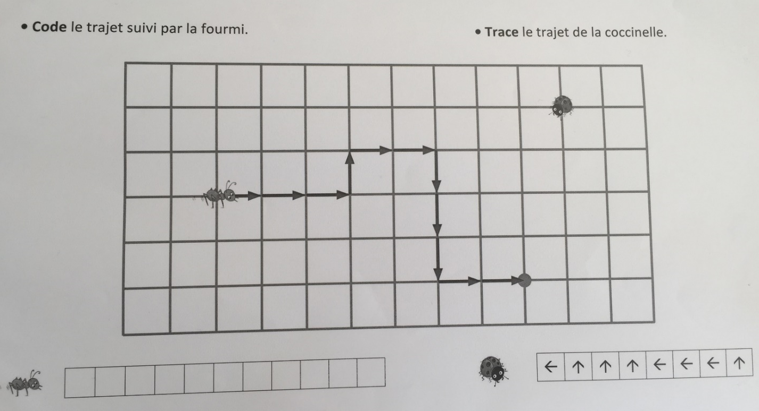
Tu peux maintenant faire les exercices de la page 111 du fichier de mathématiques
Calcul mental : compter de 2 en 2 entre deux nombres pairs < 20
Dire à votre qu’il va devoir compter de deux en deux, de 2 jusqu’à 14 puis écrire les nombres dans les case du fichier En haut du fichier à la page 111
Réponses : 2, 4, 6, 8, 10, 12, 14
- Devoirs
Je complète et revois Géom 8, Géom 9, N17

